Wersja 4.16P
- Usprawniono działanie klawisza Tab w opcji przyjmowania wniosków dla osób fizycznych
- Zmiana do księgowania JEREMI wykonano zmianę polegającą na tym, że księgowanie wypłat i spłat (kapitału, odsetek umownych i odsetek karnych, bank, kasa) odbywa się w proporcjach zdefiniowanych w konfiguracji podziału JEREMIE

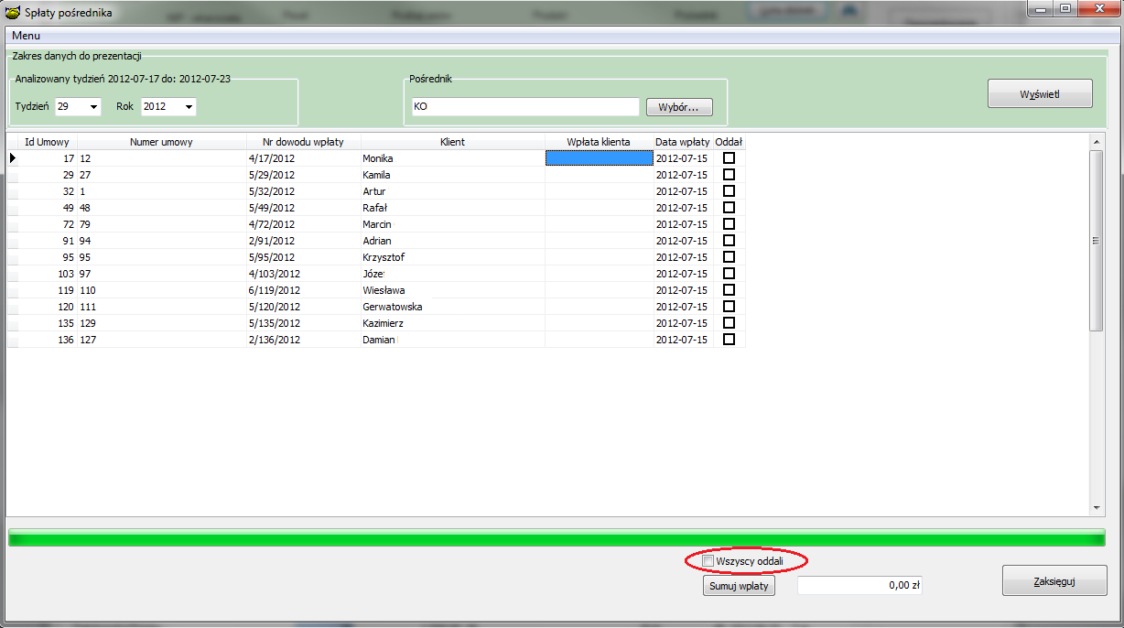

- Sortowanie listy zbiórek pośredników tak jak wydruku pożyczek agencyjnych.
- Poruszanie się klawiszem w obrębie trzech kolumn : Wpłata klienta, Data wpłaty, Oddał. Gdy zaznaczona jest komórka w kolumnie oddał możemy ja odznaczyć/zaznaczyć klawiszem „spacji”.
- Pod listą wpłat dodano przycisk zaznaczający/odznaczający wszystkie pola w kolumnie „Oddał”.

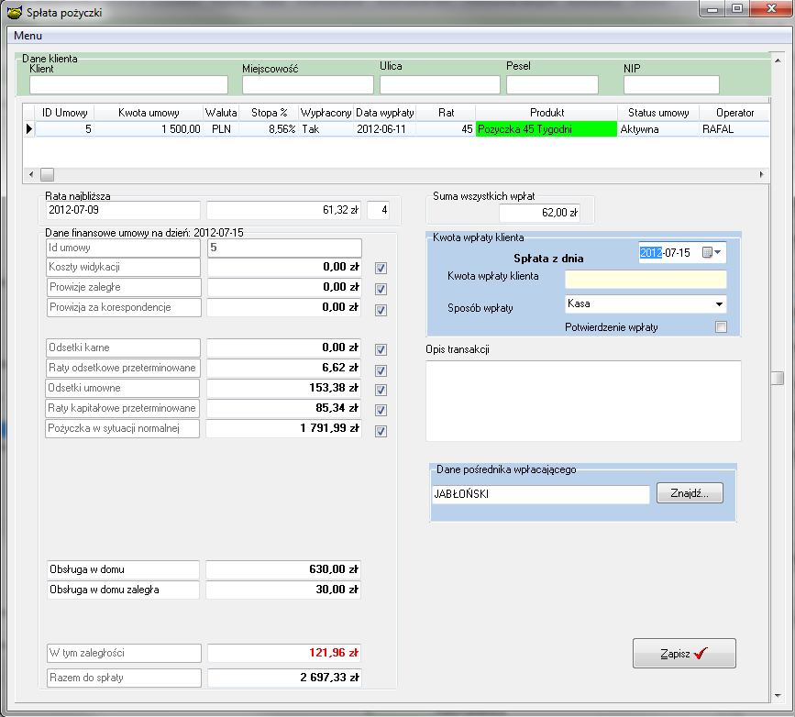

- Po włączeniu okna spłaty kursor zostanie ustawiona w Polu „Spłata z dnia”.

- Dodano nowe znaczniki do wzorców wydruków:
[TELE2] – telefon współmałżonka
[EMAIL2] – adres mailowy współmałżonka
[DOWODOS_WYD2] – organ wydający dowód osobisty współmałżonka
[STANCYWILNY2] – stan cywilny współmałżonka
[IOWR2] – ilość osób w gospodarstwie domowym współmałżonka
[KW_DOCH_NETTO2] – kwota dochodów netto współmałżonka (zakładka sytuacja finansowa)
[PRAC_NAZWA2] – nazwa pracodawcy współmałżonka
[ODS_DNI] – wysokość odsetek wypadająca na 1 dzień

- W „Umowach Info” na liście wyświetlającej umowy dodano dwie nowe kolumny na końcu:
- Nr pośrednika akt. (numer pośrednika aktualnie opiekującego się daną umową pożyczkową)
- Nr pośrednika pier. (prezentujący numer pośrednika, który podpisał umowę (wypłacał gotówkę klientowi)).

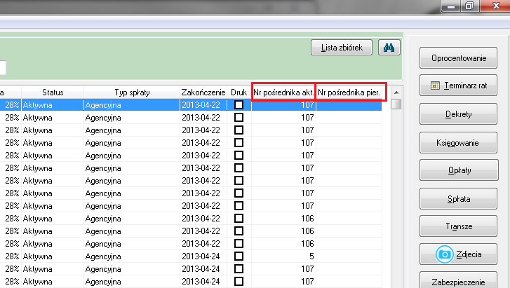

- Dodano możliwość wyboru wielu pośredników w filtrze „Pośrednik” w „Umowach Info” oraz „Zaległości”. Aby wybrać pośredników przynależących do danego Kierownika należy wybrać w polu „Kierownik” interesująca nas osobę i wybrać opcję zaznacz wszystkich.
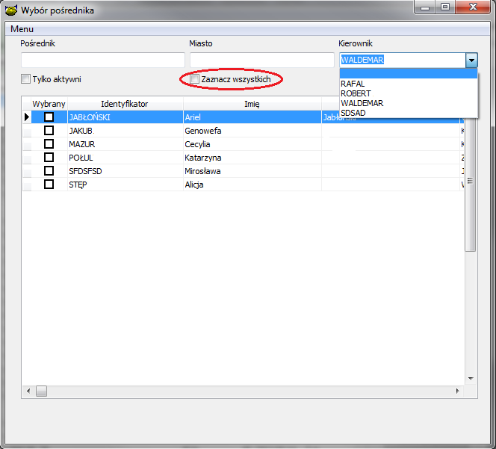

Uwaga należy sprawdzić ustawienia produktów współdzielonych
Opcja
Baza->Słowniki->Produkty->Pożyczki/Poręczenia zakładka Koszty kwalifikowane
Należy sprawdzić jakie koszty są zaznaczone do podziału między Jeremi a środki własne.
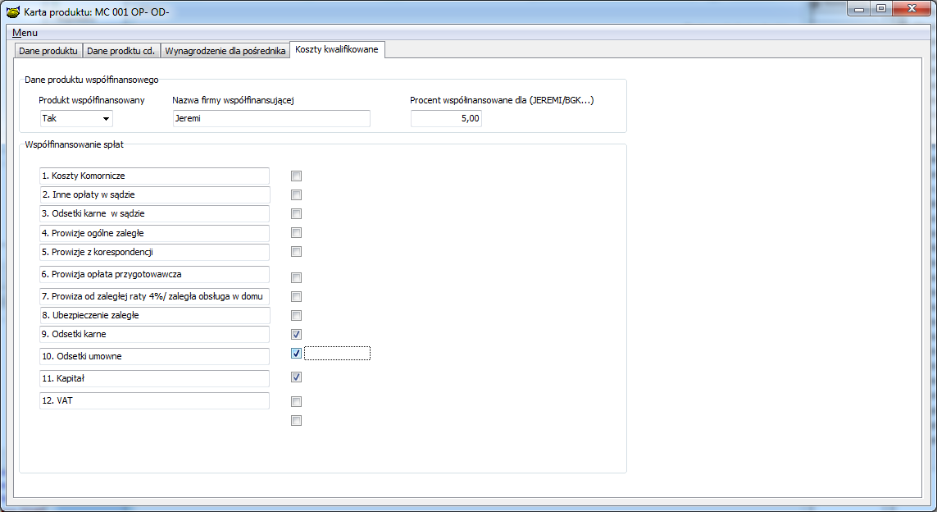

Instrukcja wgrania wersji
- Wykonać kopię bazy !
- Zamienić plik pbaza.exe na aktualny
- Wykonać instalacje bazy danych opcja Baza->Instalacja wersji

